作业（6.3）
- 本次批改
1，2，3

二、参考答案及存在的主要问题

- 用74LS161及逻辑门组成起始状态为0100的9进制计数器，画出逻辑图。。

解：0100→…→1100，再返回0100
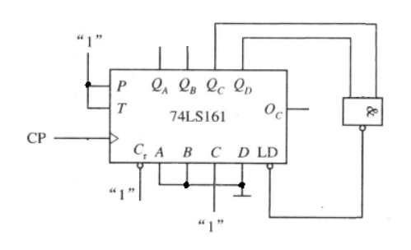

主要问题：高低位颠倒（正确：Q_{D} Q_{C} Q_{B} Q_{A}）

- 用74LS161及逻辑门组成起始状态为“0”的80进制计数器，画出逻辑图。
解： 有效状态为00000~1001111 (0~79)
故
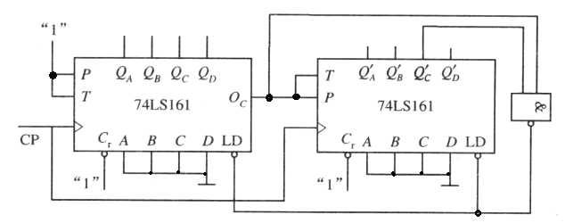

- （选做）用74LS90组成8421BCD八进制计数器，其有效的计数状态中必须包含1001。
解：有效状态：1001→0000→0001→0010→0011→0100→0101→0110→（0111）→1001，0111为过渡态
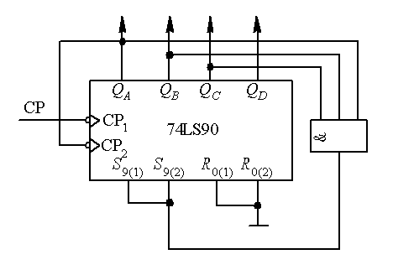

- （B类选做）在教材P152【例8】的图6-30(a)中，当计数器状态Q_{A}Q_{D}Q_{C}Q_{B}=1010时，R_{0（1）}R_{0（2）}=11，则计数器会返回至0000状态。但因74LS90内部的各触发器速度有差异，故当清零信号有效后（R_{0（1）}R_{0（2）}=11），可能会使Q_{A}、Q_{D}、Q_{C}、Q_{B}归零的时间有差异，而先清零的触发器输出值（例如Q_{A} =0）反馈到清零端后，立刻撤销了清零有效信号，使其它触发器来不及归零，进而出现了错误的结果。如何解决此问题？给出改进后的逻辑图。提示：可参阅教材P153，图6-32。。
- 如图所示电路，各方框中均用模N计数器做N次分频器。①处的频率是 40KHZ ；②处的频率是 2.5KHZ 。
